**主题词汇练**

**主题词汇展**

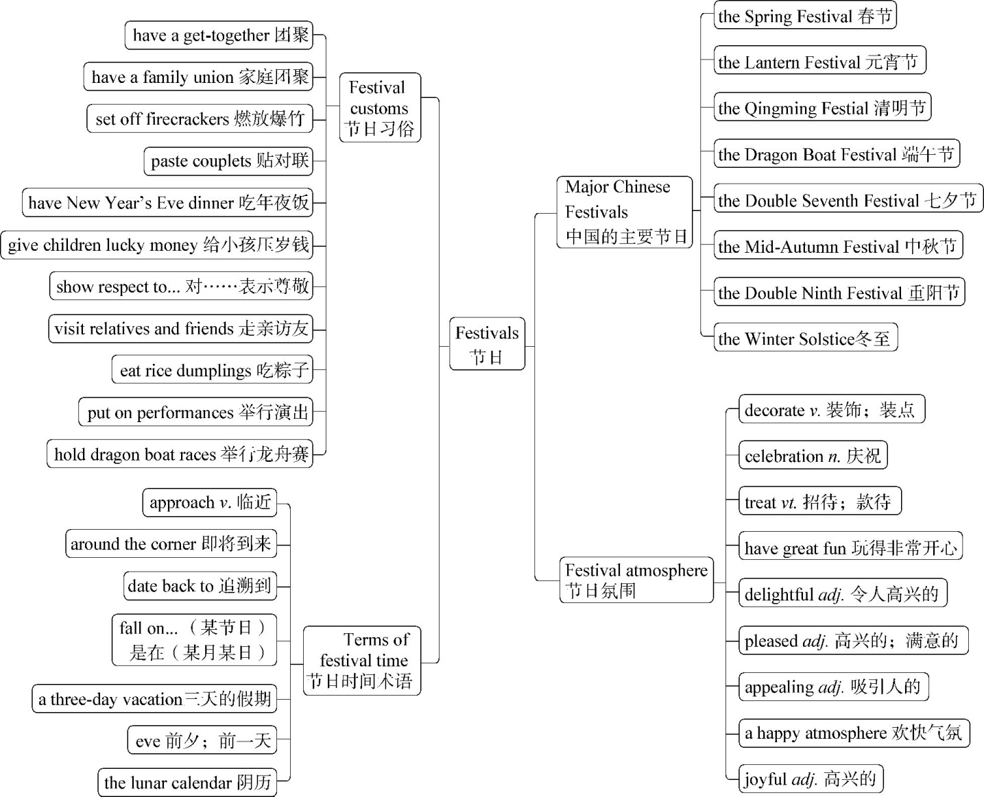

**语境演练场**

**语段填词**

1.The Spring Festival that children look forward to is 　　　 　　　 　　　(即将到来). The festival will have 　　　 　　　 　　　 (七天假期), and the children will 　　　 　　　 　　　 (玩得非常开心)in the festival.

2.It is said that 　　　 　　　 　　　 　　　 (端午节)in China is the festival in honour of Qu Yuan, a famous poet. On this day, people will 　　　 　　　 　　　 (吃粽子) and 　　　 　　　 　　　 　　　(举行龙舟赛).

3.As the holiday 　　　 (临近), I decided to 　　　 　　　 　　　 (装饰房子), create 　　　 　　　 　　　 (欢快气氛), bring my parents here, and have 　　　 　　　 　　　 (家庭团聚).

4.Chinese New Year 　　　 　　　 (是在) the first day of 　　　 　　　 　　　 (阴历), when people wear new clothes and 　　　 　　　 　　　 　　　(走亲访友) to 　　　 　　　 　　　 (表达尊重)their elders. Children will also　　　 　　　 　　　 (燃放爆竹).

5.On New Year’s Eve, the whole family 　　　 　　　 　　　 (团聚) to 　　　 　　　 　　　　　　　 　　　 (吃年夜饭). People will 　　　 　　　 (贴对联) and 　　　 　　　 　　　　　　　(给小孩压岁钱). After dinner, the family will watch CCTV’s Spring Festival Gala Evening together.

**答案全解全析**

**主题词汇练**

1.around the corner;a seven-day vacation;have great fun　2.the Dragon Boat Festival;eat rice dumplings;hold dragon boat races　3.approached;decorate the house;a happy atmosphere;a family union　4.falls on;the lunar calendar;visit relatives and friends;show respect to;set off firecrackers　5.have a get-together;have New Year’s Eve dinner;paste couplets;give children lucky money